Тұрғын үй-коммуналдық шаруашылық саласындағы мемлекеттік көрсетілетін қызметтер регламенттерін бекіту туралы
Күшін жойған
Жамбыл облысы әкімдігінің 2015 жылғы 17 шілдедегі № 153 қаулысы. Жамбыл облысы Әділет департаментінде 2015 жылғы 20 тамызда № 2726 болып тіркелді. Күші жойылды – Жамбыл облысы әкімдігінің 2016 жылғы 31 наурыздағы № 91 қаулысымен
Ескерту. Күші жойылды – Жамбыл облысы әкімдігінің 31.03.2016 № 91 қаулысымен (алғашқы ресми жарияланған күнінен кейін күнтізбелік 10 күн өткен соң қолданысқа енгізіледі).
РҚАО-ның ескертпесі.
Құжаттың мәтінінде түпнұсқаның пунктуациясы мен орфографиясы сақталған.
"Қазақстан Республикасындағы жергілікті мемлекеттік басқару және өзін-өзі басқару туралы" Қазақстан Республикасының 2001 жылғы 23 қаңтардағы Заңына және "Мемлекеттік көрсетілетін қызметтер туралы" Қазақстан Республикасының 2013 жылғы 15 сәуірдегі Заңына сәйкес Жамбыл облысының әкімдігі ҚАУЛЫ ЕТЕДІ:
1. Қоса беріліп отырған:
1) "Мемлекеттік тұрғын үй қорынан берілетін тұрғын үйге немесе жеке тұрғын үй қорынан жергілікті атқарушы орган жалдаған тұрғын үйге мұқтаж азаматтарды есепке алу және кезекке қою, сондай-ақ жергілікті атқарушы органдардың тұрғын үй беру туралы шешім қабылдауы";
2) "Мемлекеттік кәсіпорынның немесе мемлекеттік мекеменің тұрғын үй қорынан тұрғын үйге мұқтаж азаматтарға тұрақты пайдалануында коммуналдық тұрғын үй қорынан берілген тұрғын үйдің немесе жергілікті атқарушы орган жеке тұрғын үй қорынан жалдаған тұрғын үйдің болуы (болмауы) туралы анықтама беру" мемлекеттік көрсетілетін қызметтер регламенттері бекітілсін.
2. "Жамбыл облысы әкімдігінің энергетика және тұрғын үй-коммуналдық шаруашылық басқармасы" коммуналдық мемлекеттік мекемесі заңнамада белгіленген тәртіппен:
1) осы қаулының әділет органдарында мемлекеттік тіркелуін;
2) осы қаулының мемлекеттік тіркеуден өткеннен кейін он күнтізбелік күн ішінде оны ресми жариялауға мерзімді баспа басылымдарына және "Әділет" ақпараттық-құқықтық жүйесіне жіберуді;
3) осы қаулының Жамбыл облысы әкімдігінің интернет-ресурсында орналастырылуын қамтамасыз етсін.
3. "Мемлекеттік көрсетілетін қызмет регламентін бекіту туралы" Жамбыл облысы әкімдігінің 2014 жылғы 14 сәуірдегі № 115 қаулысының (Нормативтiк құқықтық актiлердiң мемлекеттiк тiркеу тiзiлiмiне № 2228 болып тiркелген, 2014 жылдың 3 маусымында № 84-85 (17941-17942) "Ақ жол" газетiнде жарияланған) күші жойылды деп танылсын.
4. Осы қаулының орындалуын бақылау облыс әкімінің бірінші орынбасары Б. Орынбековке жүктелсін.
5. Осы қаулы әділет органдарында мемлекеттiк тiркелген күннен бастап күшiне енедi және оның алғашқы ресми жарияланған күнінен кейін күнтізбелік он күн өткен соң қолданысқа енгізіледі.
Облыс әкімі | К. Көкрекбаев

Жамбыл облысы әкімдігінің
2015 жылғы 17 шілдедегі
№ 153 қаулысымен бекітілген
"Мемлекеттік тұрғын үй қорынан берілетін тұрғын үйге немесе жеке тұрғын үй қорынан жергілікті атқарушы орган жалдаған тұрғын үйге мұқтаж азаматтарды есепке алу және кезекке қою, сондай-ақ жергілікті атқарушы органдардың тұрғын үй беру туралы шешім қабылдауы" мемлекеттік көрсетілетін қызмет регламенті
1. Жалпы ережелер
1. "Мемлекеттік тұрғын үй қорынан берілетін тұрғын үйге немесе жеке тұрғын үй қорынан жергілікті атқарушы орган жалдаған тұрғын үйге мұқтаж азаматтарды есепке алу және кезекке қою, сондай-ақ жергілікті атқарушы органдардың тұрғын үй беру туралы шешім қабылдауы" мемлекеттік көрсетілетін қызмет (бұдан әрі – мемлекеттік көрсетілетін қызмет) Қазақстан Республикасы Ұлттық экономика министрлігінің 2015 жылғы 09 сәуірдегі № 319 "Тұрғын үй-коммуналдық шаруашылық саласындағы мемлекеттік көрсетілетін қызметтер стандарттарын бекіту туралы" бұйрығымен бекітілген "Мемлекеттік тұрғын үй қорынан берілетін тұрғын үйге немесе жеке тұрғын үй қорынан жергілікті атқарушы орган жалдаған тұрғын үйге мұқтаж азаматтарды есепке алу және кезекке қою, сондай-ақ жергілікті атқарушы органдардың тұрғын үй беру туралы шешім қабылдауы" мемлекеттік көрсетілетін қызмет стандартына (бұдан әрі – стандарт) сәйкес аудандардың және Тараз қаласының тұрғын үй-коммуналдық шаруашылық саласындағы функцияны жүзеге асыратын жергілікті атқарушы органдардың құрылымдық бөлімшелерімен (бұдан әрі - қызмет беруші) көрсетіледі.
Өтініштерді қабылдау және мемлекеттік қызмет көрсету нәтижелерін беру:
1) Қазақстан Республикасының Инвестициялар және даму министрлігі Байланыс, ақпараттандыру және ақпарат комитетінің "Халыққа қызмет көрсету орталығы" шаруашылық жүргізу құқығындағы республикалық мемлекеттік кәсіпорны (бұдан әрі – халыққа қызмет көрсету орталығы);
2) "электрондық үкіметтің www.egov.kz" веб-порталы (бұдан әрі – портал) арқылы жүзеге асырылады.
2. Мемлекеттік қызметті көрсету нысаны: электрондық (ішінара автоматтандырылған) және (немесе) қағаз түрінде.
3. Мемлекеттік қызмет нәтижесі:
кезектің реттік нөмірін көрсете отырып, есепке қою туралы хабарлама (бұдан әрі – хабарлама) немесе осы стандарттың 10-тармағында көзделген жағдайларда және негіздер бойынша мемлекеттік кызметті көрсетуден бас тарту туралы дәлелді жауап.
Мемлекеттік қызмет көрсету нәтижесін беру нысаны: электрондық түрде.
2. Мемлекеттік қызмет көрсету үдерісінде қызмет берушінің құрылымдық бөлімшелерінің (қызметкерлерінің) іс-қимыл тәртібін сипаттау
4. Мемлекеттік қызметті көрсету жөніндегі рәсімді (іс-қимылды) бастау үшін негіздеме қызмет алушының өтініші немесе порталға электронды сұрау салу және Стандарттың 9-тармағында көзделген құжаттардың тізбесі болып табылады.
5. Мемлекеттік қызмет көрсету мерзімі:
1) халыққа қызмет көрсету орталығына құжаттар топтамасын тапсырған сәттен бастап, сондай-ақ порталға өтініш берген кезде – күнтізбелік 30 (отыз) күн;
2) құжаттар топтамасын тапсыру үшін күтудің рұқcат етілетін ең ұзақ уақыты – 15 (он бес) минут;
3) қызмет көрсетудің рұқсат етілетін ең ұзақ уақыты – 20 (жиырма) минут.
6. Мемлекеттік қызмет көрсету процесінің құрамына кіретін әрбір рәсімнің (іс-қимылдың) мазмұны, оны орындаудың ұзақтығы халыққа қызмет көрсету орталығы арқылы:
1) халыққа қызмет көрсету орталығының инспекторы құжаттарды қабылдайды және тиісті құжаттарды қабылдағаны туралы қолхат немесе қызмет алушы стандарттың 9-тармағында көзделген тізбеге сәйкес құжаттардың толық топтамасын ұсынбаған жағдайда стандарттың 3 қосымшасына сәйкес нысан бойынша құжаттарды қабылдаудан бас тарту туралы қолхат береді – 5 (бес) минуттан аспайды;
2) халыққа қызмет көрсету орталығының инспекторы реестрді жасайды және құжаттарды қызмет берушіге электрондық түрде жібереді - 1 (бір) жұмыс күні ішінде;
3) қызмет берушінің қызметкері құжаттарды қабылдайды, тіркейді және қызмет берушінің басшысына жібереді – 2 (екі) минуттан аспайды;
4) қызмет берушінің басшысы бұрыштаманы дайындайды және қызмет берушінің жауапты орындаушысына жібереді – 2 (екі) минуттан аспайды;
5) қызмет берушінің жауапты маманы құжаттарды өңдейді, дайындайды және тұрғын үй комиссиясының қарауына жібереді - 7 (жеті) күнтізбелік күн ішінде;
6) тұрғын үй комиссиясы құжаттарды қарайды, қорытынды шығарады, хаттамаға қол қояды және қызмет берушінің жауапты маманына жібереді - 9 (тоғыз) күнтізбелік күн ішінде;
7) қызмет берушінің жауапты маманы кезектің нөмірі көрсетілген хабарламаның жобасын немесе мемлекеттік қызмет көрсетуден бас тарту туралы дәлелді жауапты ресімдейді және басшыға қол қою үшін жібереді - 7 (жеті) күнтізбелік күн ішінде;
8) қызмет берушінің басшысы хабарламаға қол қояды және қызмет берушінің жауапты орындаушысына электрондық немесе қағаз түрінде жібереді – 1 (бір) жұмыс күні ішінде;
9) қызмет берушінің қызметкері қол қойылған хабарламаны халыққа қызмет көрсету орталығының инспекторына электрондық түрде жібереді - 1 (бір) жұмыс күні ішінде;
10) халыққа қызмет көрсету орталығының инспекторы қызметті алушыға кезекке қою туралы хабарламаны немесе мемлекеттік қызмет көрсетуден бас тарту туралы дәлелді жауапты электрондық немесе қағаз түрінде береді – 5 (бес) минуттан аспайды.
7. Келесі рәсімді (іс-қимылды) орындауды бастауға негіздеме болатын мемлекеттік қызмет көрсету рәсімінің (іс-қимылдың) нәтижесі халыққа қызмет көрсету орталығы арқылы:
1) құжаттарды қабылдау және тиісті құжаттарды қабылдағаны туралы немесе құжаттарды қабылдаудан бас тарту туралы қолхат беру;
2) реестрді жасау және құжаттарды қызмет берушіге жіберу;
3) құжаттарды қабылдау, тіркеу және қызмет берушінің басшысына жіберу;
4) бұрыштаманы дайындау және қызмет берушінің жауапты орындаушысына жіберу;
5) құжаттарды өңдеу, дайындау және тұрғын үй комиссиясының қарауына жіберу;
6) құжаттарды қарау, қорытынды шығару, хаттамаға қол қою және қызмет берушінің жауапты маманына жіберу;
7) хабарлама жобасын немесе мемлекеттік қызмет көрсетуден бас тарту туралы дәлелді жауапты ресімдеу және қызмет берушінің басшысына жіберу;
8) хабарламаға қызмет берушінің басшысымен қол қою электрондық немесе қағаз түрінде;
9) хабарламаны халыққа қызмет көрсету орталығының инспекторына жіберу;
10) қызметті алушыға есепке қою туралы хабарламаны немесе мемлекеттік қызмет көрсетуден бас тарту туралы дәлелді жауапты беру электрондық немесе қағаз түрінде.
3. Мемлекеттік қызмет көрсету процесінде құрылымдық бөлімшелер (қызметкерлер) мен қызмет берушінің өзара іс-қимыл тәртібін сипаттау
8. Мемлекеттік қызмет көрсету процесіне қатысатын құрылымдық бөлімшелердің (қызметкерлердің) тізбесі:
1) халыққа қызмет көрсету орталығының инспекторы;
2) қызмет берушінің қызметкері;
3) қызмет берушінің басшысы;
4) қызмет берушінің жауапты маманы;
5) тұрғын үй комиссиясы.
9. Әрбір рәсімнің (іс-қимылдың) ұзақтығын көрсете отырып, құрылымдық бөлімшелер (қызметкерлер) арасындағы өзара іс-қимылдың реттілігін сипаттау:
1) халыққа қызмет көрсету орталығының инспекторы құжаттарды қабылдайды және тиісті құжаттарды қабылдағаны туралы қолхат немесе қызметті алушы стандарттың 9-тармағында көзделген тізбеге сәйкес құжаттардың толық топтамасын ұсынбаған жағдайда стандарттың 3 қосымшасына сәйкес нысан бойынша құжаттарды қабылдаудан бас тарту туралы қолхат береді – 5 (бес) минуттан аспайды;
2) халыққа қызмет көрсету орталығының инспекторы реестрді жасайды және құжаттарды қызмет берушіге электрондық түрде жібереді - 1 (бір) жұмыс күні ішінде;
3) қызмет берушінің қызметкері құжаттарды қабылдайды, тіркейді және қызмет берушінің басшысына жібереді – 2 (екі) минуттан аспайды;
4) қызмет берушінің басшысы бұрыштаманы дайындайды және қызмет берушінің жауапты орындаушысына жібереді – 2 (екі) минуттан аспайды;
5) қызмет берушінің жауапты маманы құжаттарды өңдейді, дайындайды және тұрғын үй комиссиясының қарауына жібереді - 7 (жеті) күнтізбелік күн ішінде;
6) тұрғын үй комиссиясы құжаттарды қарайды, қорытынды шығарады, хаттамаға қол қояды және қызмет берушінің жауапты маманына жібереді - 9 (тоғыз) күнтізбелік күн ішінде;
7) қызмет берушінің жауапты маманы кезектің нөмірі көрсетілген хабарламаның жобасын немесе мемлекеттік қызмет көрсетуден бас тарту туралы дәлелді жауапты ресімдейді және басшыға қол қою үшін жібереді - 7 (жеті) күнтізбелік күн ішінде;
8) қызмет берушінің басшысы хабарламаға қол қояды және қызмет берушінің жауапты орындаушысына электрондық немесе қағаз түрінде жібереді – 1 (бір) жұмыс күні ішінде;
9) қызмет берушінің қызметкері қол қойылған хабарламаны халыққа қызмет көрсету орталығының инспекторына электрондық түрде жібереді - 1 (бір) жұмыс күні ішінде;
10) халыққа қызмет көрсету орталығының инспекторы қызметті алушыға кезекке қою туралы хабарламаны немесе мемлекеттік қызмет көрсетуден бас тарту туралы дәлелді жауапты электрондық немесе қағаз түрінде береді – 5 (бес) минуттан аспайды.
4. Мемлекеттік қызметті көрсету процесінде ақпараттық жүйелерді пайдалану тәртібін сипаттау
10. "Электрондық үкімет" веб-порталы арқылы мемлекеттік қызмет көрсету кезінде көрсетілген қызмет беруші мен көрсетілген қызмет алушының жүгіну және рәсімдердің (іс-қимылдың) реттілігі тәртібін сипаттау:
1) қызмет алушы жеке сәйкестендіру нөмірі және пароль арқылы порталда тіркеуді жүзеге асырады (порталда тіркелмеген қызмет алушылар үшін жүзеге асырылады);
2) 1 үдеріс – қызмет алушының мемлекеттік қызметті алу үшін жеке сәйкестендіру нөмірі мен парольді енгізу үдерісі (авторизациялау үдерісі);
3) 1 шарт – жеке сәйкестендіру нөмірі мен пароль арқылы порталда тіркелген қызмет алушы жайлы мәліметтердің түпнұсқалығын тексеру;
4) 2 үдеріс –қызмет алушының мәліметтерінің бұзылушылықтары болған жағдайда порталмен авторизациялаудан бас тарту туралы хабарламаны қалыптастыру;
5) 3 үдеріс - қызмет алушының осы регламентте көрсетілген қызметті таңдауы, мемлекеттік қызмет көрсету үшін экранға тапсырыс үлгісін шығару және қызмет алушының құрылымы мен нысандық талаптарын ескере отырып, үлгіні толтыруы (мәліметтерді енгізу);
6) 4 үдеріс – мемлекеттік қызметті алу үшін үлгіні (енгізілген мәліметтерді) қызмет алушының электрондық цифрлық қолтаңбасымен куәландыру;
7) 2 шарт – порталда электрондық цифрлық қолтаңбаның тіркеу куәлігінің жарамдылық мерзімін және қайтарылып алынған (жойылған) тіркеу куәліктері тізімінде болмауын, сонымен қатар жеке сәйкестендіру мәліметтерінің сәйкестігін (тапсырыста көрсетілген жеке сәйкестендіру нөмірі мен электрондық цифрлық қолтаңбаның тіркеу куәлігінде көрсетілген жеке сәйкестендіру нөмірі арасында) тексеру;
8) 5 үдеріс – қызмет алушының электрондық цифрлық қолтаңбасының расталмауына байланысты тапсырыс берілген мемлекеттік қызметтен бас тарту туралы хабарламаны қалыптастыру;
9) 6 үдеріс – қызмет алушының электрондық цифрлық қолтаңбасы арқылы мемлекеттік қызмет көрсету үшін тапсырысты куәландыруы және қызмет берушімен өндеу үшін "электрондық үкімет" шлюзі арқылы аймақтық "электрондық үкімет" шлюзіндегі автоматтандырылған жұмыс орнына электрондық құжатты (тапсырысты) жіберу және қызмет берушінің жауапты орындаушысымен мемлекеттік қызметті өңдеу;
10) 7 үдеріс – мемлекеттік қызметті көрсету нәтижесі қызмет берушімен қызмет алушының "жеке кабинетіне" қызмет берушінің жауапты орындаушысының электрондық цифрлық қолтаңбасымен куәландырылған электрондық құжат нысаны жолданады.
Мемлекеттік қызметті көрсету барысында портал арқылы жүгінуі ақпараттық жүйелердің функционалдық өзара іс-қимыл диаграммасы осы регламенттің 1-қосымшасына сәйкес сипатталған.
5. Қорытынды ережелер
11. Мемлекеттік қызмет көрсету процесінде рәсімдердің (іс-қимылдардың) ретін, қызмет берушінің толық сипаттамасы құрылымдық бөлімшелерінің (қызметкерлерінің) өзара іс-қимылдарының, сонымен қатар өзге қызмет берушілермен халыққа қызмет көрсету орталықтарымен өзара іс-қимыл тәртібінің және мемлекеттік қызмет көрсету процесінде ақпараттық жүйелерді қолдану тәртібінің сипаттамасы осы регламентке 2, 3-қосымшаларға сәйкес мемлекеттік қызмет көрсетудің бизнес-процестерінің анықтамалығында көрсетіледі.
Мемлекеттік қызмет көрсетудің бизнес-процестерінің анықтамалығы қызмет берушінің (http://uezhkh.zhambyl.kz) және Жамбыл облысы әкімдігінің (http://zhambyl.gov.kz) интернет – ресурсында орналастырылады.
"Мемлекеттік тұрғын үй
қорынан берілетін тұрғын үйге
немесе жеке тұрғын үй
қорынанжергілікті атқарушы
орган жалдаған тұрғынүйге
мұқтаж азаматтарды есепке алу
және кезекке қою, сондай-ақ
жергілікті
атқарушыоргандардың тұрғын
үй беру туралы
шешімқабылдауы" мемлекеттік
көрсетілетін қызмет
регламентіне 1-қосымша
"Электрондық үкімет" порталы арқылы мемлекеттік қызмет көрсетуде функционалдық өзара іс-әрекет диаграммасы

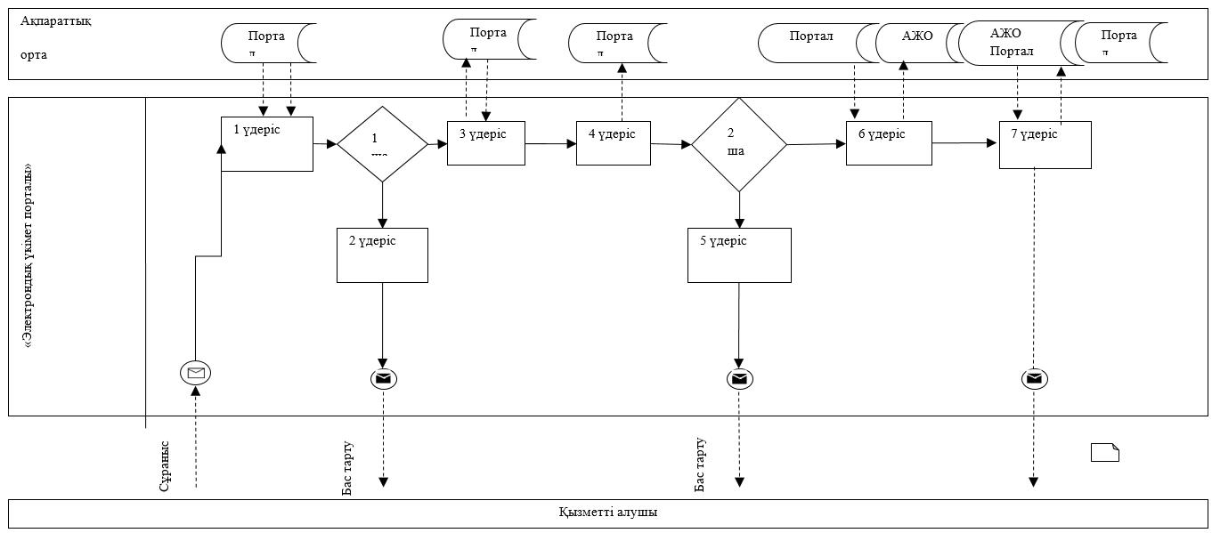

Шартты белгілер:

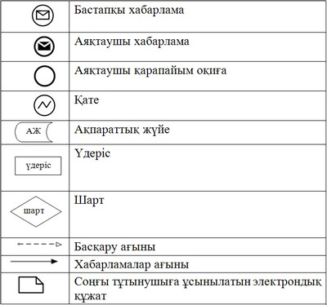

"Мемлекеттік тұрғын үй
қорынан берілетін тұрғын үйге
немесе жеке тұрғын үй
қорынан жергілікті атқарушы
орган жалдаған тұрғын үйге
мұқтаж азаматтарды есепке
алу және кезекке қою, сондай-ақ жергілікті атқарушы
органдардың тұрғын үй беру
туралы шешім қабылдауы"
мемлекеттік
көрсетілетін қызмет
регламентіне 2-қосымша
Мемлекеттік қызмет көрсетудің бизнес-процестерінің анықтамалығы
"Мемлекеттік тұрғын үй қорынан берілетін тұрғын үйге немесе жеке тұрғын үй қорынан жергілікті атқарушы орган жалдаған тұрғын үйге мұқтаж азаматтарды есепке алу және кезекке қою, сондай-ақ жергілікті атқарушы органдардың тұрғын үй беру туралы шешім қабылдауы"

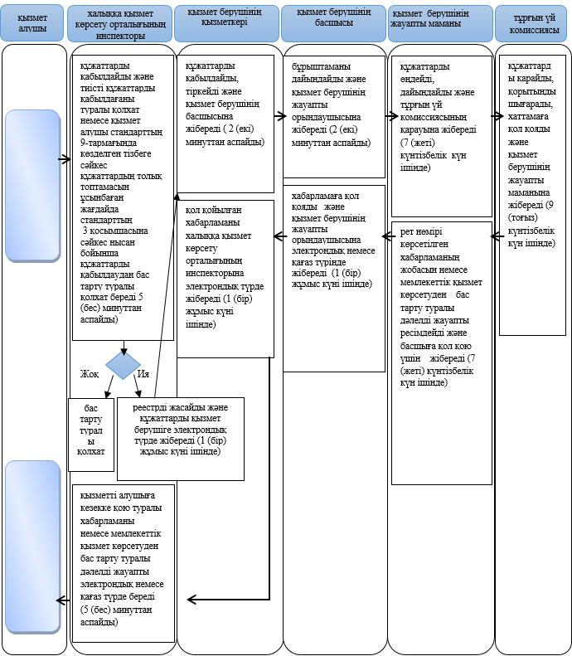
Шартты белгілер:
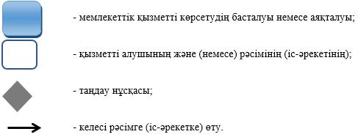

"Мемлекеттік тұрғын үй
қорынан берілетін тұрғын үйге
немесе жеке тұрғын үй
қорынанжергілікті атқарушы
орган жалдаған тұрғынүйге
мұқтаж азаматтарды есепке
алу және кезекке қою, сондай-ақ жергілікті
атқарушыоргандардың тұрғын
үй беру туралы
шешімқабылдауы"
мемлекеттік көрсетілетін
қызмет регламентіне
3-қосымша
Мемлекеттік қызмет көрсетудің бизнес-процестерінің анықтамалығы "Мемлекеттік тұрғын үй қорынан берілетін тұрғын үйге немесе жеке тұрғын үй қорынан жергілікті атқарушы орган жалдаған тұрғын үйге мұқтаж азаматтарды есепке алу және кезекке қою, сондай-ақ жергілікті атқарушы органдардың тұрғын үй беру туралы шешім қабылдауы"

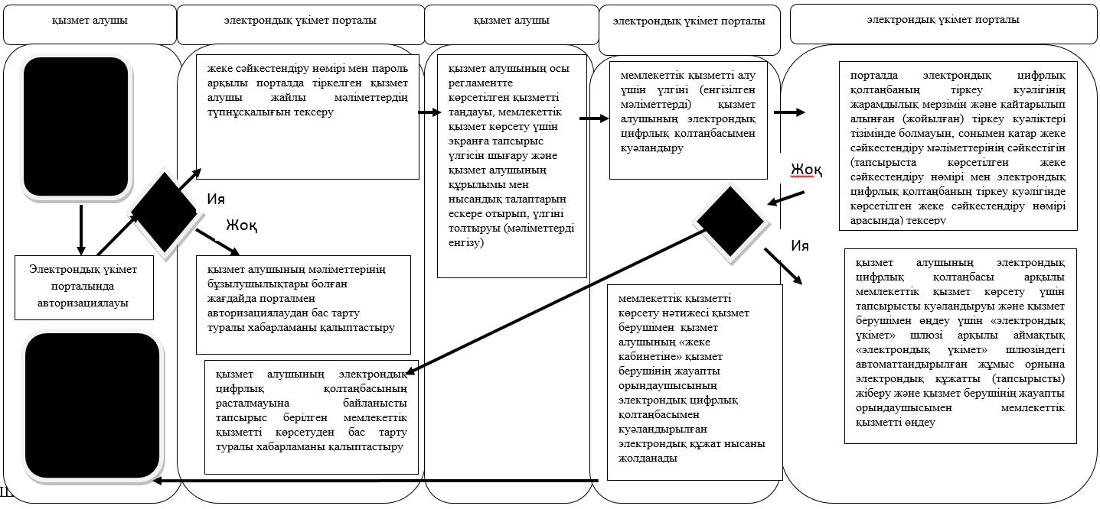

Шартты белгілер:

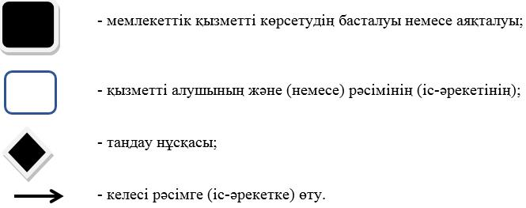

Жамбыл облысыәкімдігінің
2015жылғы 17 шілдедегі
№ 153 қаулысымен бекітілген
"Мемлекеттік кәсіпорынның немесе мемлекеттік мекеменің тұрғын үй қорынан тұрғын үйге мұқтаж азаматтарға тұрақты пайдалануында коммуналдық тұрғын үй қорынан берілген тұрғын үйдің немесе жергілікті атқарушы орган жеке тұрғын үй қорынан жалдаған тұрғын үйдің болуы (болмауы) туралы анықтама беру" мемлекеттік көрсетілетін қызмет регламенті
1. Жалпы ережелер
1. "Мемлекеттік кәсіпорынның немесе мемлекеттік мекеменің тұрғын үй қорынан тұрғын үйге мұқтаж азаматтарға тұрақты пайдалануында коммуналдық тұрғын үй қорынан берілген тұрғын үйдің немесе жергілікті атқарушы орган жеке тұрғын үй қорынан жалдаған тұрғын үйдің болуы (болмауы) туралы анықтама беру" мемлекеттік көрсетілетін қызмет (бұдан әрі – мемлекеттік көрсетілетін қызмет) Қазақстан Республикасы Ұлттық экономика министрлігінің 2015 жылғы 09 сәуірдегі №319 "Тұрғын үй-коммуналдық шаруашылық саласындағы мемлекеттік көрсетілетін қызметтер стандарттарын бекіту туралы" бұйрығымен бекітілген "Мемлекеттік кәсіпорынның немесе мемлекеттік мекеменің тұрғын үй қорынан тұрғын үйге мұқтаж азаматтарға тұрақты пайдалануында коммуналдық тұрғын үй қорынан берілген тұрғын үйдің немесе жергілікті атқарушы орган жеке тұрғын үй қорынан жалдаған тұрғын үйдің болуы (болмауы) туралы анықтама беру" мемлекеттік көрсетілетін қызмет стандартына (бұдан әрі – стандарт) сәйкес аудандардың және Тараз қаласының тұрғын үй-коммуналдық шаруашылық саласындағы функцияны жүзеге асыратын жергілікті атқарушы органдардың құрылымдық бөлімшелерімен (бұдан әрі - қызмет беруші) көрсетіледі.
Өтініштерді қабылдауды және мемлекеттік қызмет көрсету нәтижелерін беруді қызмет берушінің кеңселері жүзеге асырады.
2. Мемлекеттік қызметті көрсету нысаны – қағаз түрінде.
3. Мемлекеттік қызмет көрсету нәтижесі – мемлекеттік кәсіпорынның немесе мемлекеттік мекеменің тұрғын үй қорынан тұрғын үйге мұқтаж азаматтарға тұрақты пайдалануында коммуналдық тұрғын үй қорынан берілген тұрғын үйдің немесе жергілікті атқарушы орган жеке тұрғын үй қорынан жалдаған тұрғын үйдің болуы (болмауы) туралы анықтама (бұдан әрі – анықтама).
Қызмет алушы стандарттың 9-тармағында көзделген тізбеге сәйкес құжаттардың толық топтамасын ұсынбаған жағдайда қызмет беруші стандарттың 2 қосымшасына сәйкес нысан бойынша құжаттарды қабылдаудан бас тарту туралы қолхат береді.
Мемлекеттік қызметті көрсету нәтижесін ұсыну нысаны: қағаз түрінде.
2. Мемлекеттік қызметті көрсету процесінде қызмет берушінің құрылымдық бөлімшелерінің (қызметкерлерінің) іс-қимыл тәртібін сипаттау
4. Мемлекеттік қызмет көрсету бойынша рәсімді (іс-қимылды) бастауға негіздеме – стандарттың 9 тармағында көрсетілген құжаттарды қызмет алушымен (не сенімхат бойынша оның өкілімен) ұсыну болып табылады.
5. Мемлекеттік қызмет көрсету процесінің құрамына кіретін әрбір рәсімнің (іс-қимылдың) мазмұны, оның орындалу ұзақтығы:
1) қызмет берушінің кеңсе қызметкерімен мемлекеттік қызметті көрсету үшін қызмет алушымен ұсынылған құжаттарды қабылдау, тіркеу және оларды қызмет берушінің басшысына жіберу - 10 (он) минуттың ішінде;
2) қызмет берушінің басшысымен мемлекеттік қызметті көрсету үшін қызмет алушымен ұсынылған құжаттарды қарау және мемлекеттік қызметті беру бойынша жауапты орындаушыны айқындау – 5 (бес) минуттың ішінде;
3) қызмет берушінің жауапты орындаушысы құжаттар топтамасын зерделеу, анықтама (бас тарту туралы қолхат) жобасын дайындау - 5 (бес) жұмыс күннен аспайды);
4) қызмет берушінің басшысы анықтамаға (бас тарту туралы қолхатқа) қол қою және оны қызмет берушінің кеңсе қызметкеріне тіркеуге жіберу - 5 (бес) минуттың ішінде);
5) қызмет берушінің кеңсе қызметкерімен анықтаманы тіркеу және қызмет алушыға анықтаманы (бас тарту туралы қолхатты) беру - 10 (он) минуттың ішінде.
6. Келесі рәсімді (іс-қимылды) орындауды бастау үшін негіз болатын мемлекеттік қызметті көрсету бойынша рәсімнің (іс-қимылдың) нәтижесі:
1) қызмет берушінің кеңсе қызметкерімен мемлекеттік қызметті көрсету үшін қызмет алушымен ұсынылған құжаттарды қабылдау, тіркеу және оларды қызмет берушінің басшысына жіберу;
2) қызмет берушінің басшысымен мемлекеттік қызметті көрсету үшін қызмет алушымен ұсынылған құжаттарды қарау және мемлекеттік қызметті беру бойынша жауапты орындаушыны айқындау;
3) құжаттар топтамасын зерделеу, анықтама (бас тарту туралы қолхат) жобасын дайындау;
4) қызмет берушінің басшысы анықтамаға (бас тарту туралы қолхатқа) қол қою және оны қызмет берушінің кеңсе қызметкеріне тіркеуге жіберу;
5) қызмет берушінің кеңсе қызметкерімен анықтаманы тіркеу және қызмет алушыға анықтаманы (бас тарту туралы қолхатты) беру.
3. Мемлекеттік қызмет көрсету процесінде қызмет берушінің құрылымдық бөлімшелерінің (қызметкерлерінің) өзара іс-қимыл тәртібін сипаттау
7. Мемлекеттік қызметті көрсету процесіне қатысатын қызмет берушілердің құрылымдық бөлімшелерінің (қызметкерлерінің) тізбесі:
1) қызмет берушінің кеңсе қызметкері;
2) қызмет берушінің басшысы;
3) қызмет берушінің жауапты орындаушысы.
8. Әрбір рәсімнің (іс-қимылдың) ұзақтығын көрсете отырып, құрылымдық бөлімшелер (қызметкерлер) арасындағы өзара рәсімдердің реттілігін сипаттау:
1) қызмет берушінің кеңсе қызметкерімен мемлекеттік қызметті көрсету үшін қызмет алушымен ұсынылған құжаттарды қабылдау, тіркеу және оларды қызмет берушінің басшысына жіберу - 10 (он) минуттың ішінде;
2) қызмет берушінің басшысымен мемлекеттік қызметті көрсету үшін қызмет алушымен ұсынылған құжаттарды қарау және мемлекеттік қызметті беру бойынша жауапты орындаушыны айқындау – 5 (бес) минуттың ішінде;
3) қызмет берушінің жауапты орындаушысымен құжаттар топтамасын зерделеу, анықтама (бас тарту туралы қолхат) жобасын дайындау - 5 (бес) жұмыс күннен аспайды;
4) қызмет берушінің басшысы анықтамаға (бас тарту туралы қолхатқа) қол қою және оны қызмет берушінің кеңсе қызметкеріне тіркеуге жіберу - 5 (бес) минуттың ішінде;
5) қызмет берушінің кеңсе қызметкерімен анықтаманы (бас тарту туралы қолхатты) тіркеу және қызмет алушыға анықтаманы беру – 10 (он) минуттың ішінде.
4. Қорытынды ережелер
9. Мемлекеттік қызмет көрсету процесінде рәсімдердің (іс-қимылдардың) реттілігі, қызмет берушінің құрылымдық бөлімшелерінің (қызметкерлерінің) өзара іс-қимылдарының толық сипаттамасы осы регламентке қосымшаға сәйкес мемлекеттік көрсетілетін қызметті көрсетудің бизнес-процестерінің анықтамалығында көрсетіледі.
Мемлекеттік қызмет көрсетудің бизнес-процестерінің анықтамалығы қызмет берушінің (http://uezhkh.zhambyl.kz) және Жамбыл облысы әкімдігінің (http://zhambyl.gov.kz) интернет – ресурсында орналастырылады.
"Мемлекеттік кәсіпорынның
немесе мемлекеттік
мекеменің тұрғын үй қорынан
тұрғын үйге мұқтаж
азаматтарға тұрақты
пайдалануында коммуналдық
тұрғын үй қорынан берілген
тұрғын үйдің немесе
жергілікті атқарушы орган
жеке тұрғын үй қорынан
жалдаған тұрғын үйдің болуы
(болмауы) туралы анықтама
беру" мемлекеттік
көрсетілетін қызмет
регламентіне қосымша
Мемлекеттік қызмет көрсетудің бизнес-процестерінің анықтамалығы

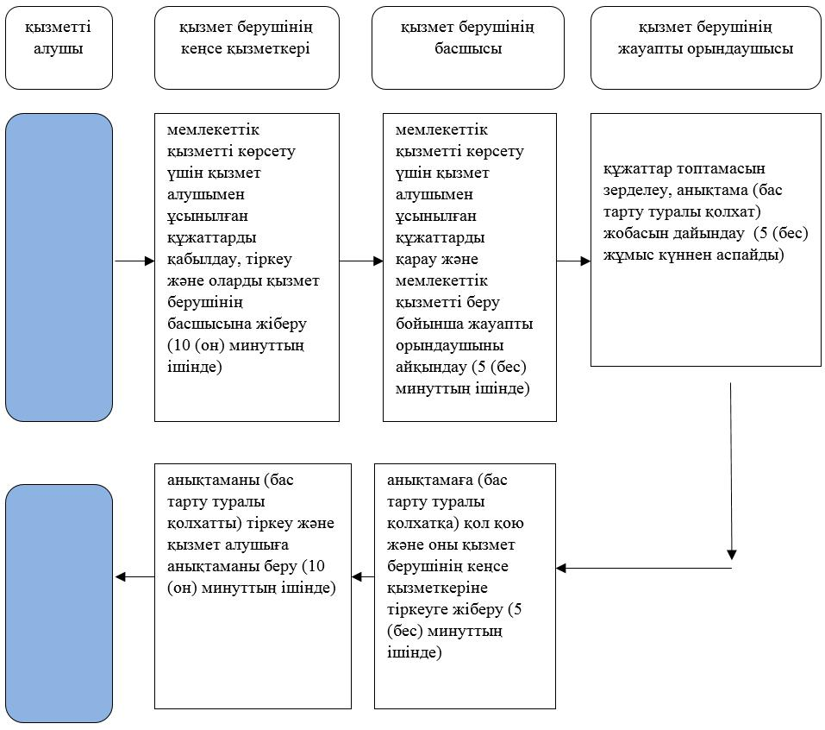

Шартты белгілер:

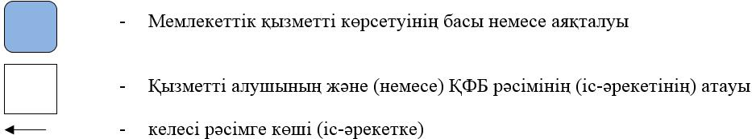

© 2012. Қазақстан Республикасы Әділет министрлігінің «Қазақстан Республикасының Заңнама және құқықтық ақпарат институты» ШЖҚ РМК

